Instalación de un Servidor KMS
Para la instalación de un servidor kms en windows server 2008 , debemos de seguir estos pasos:
- Desde el portal de licencias de Microsoft nos descargamos la clave de activación de nuestro servidor KMS
- Abrimos en el servidor una terminal de comandos CMD
- Vamos al directorio c:/windows/system32
- dentro del directorio anterior ejecutamos <sxh>cscript.exe slmgr.vbs /ipk clave KMS
- Si todo ha ido bien nos saldrá un mensaje de que la clave se instaló correctamente
- Ahora debemos de permitir en el firewall del servidor el Servicio de administración de claves (Key Management Service)
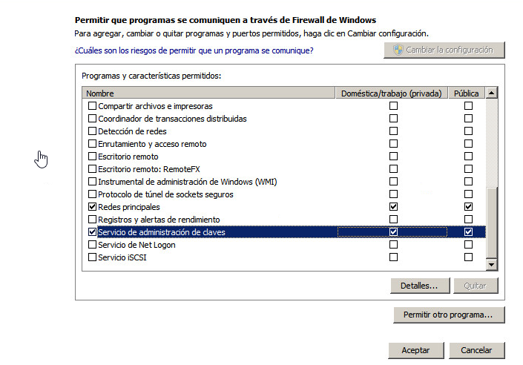

Referencias
- https://bluesolutionschile.wordpress.com/2016/03/02/servidor-kms-windows-server-2008-r2/
- https://ivan.dretvic.com/2011/06/how-to-configure-a-kms-server-in-windows-server-2008-r2/

